Uppdrag SF 2013

Varje match kan ge totalt 20 poäng, beroende på skillnaden i VictoryPoints (VP) i varje match.

Lika många VP 10-10

1 VP mer än din motståndare 11-9
2 VP mer 12-8
… osv …
9 VP mer 19-1
10+ mer VP än din motståndare 20-0

Kontrollera objektiv: Du kontrollerar en objektiv om minst en modell från en av dina scoring units och ingen av motståndarens denial units är inom 3” från mitten av objektivet. En enhet kan bara kontrollera 1 objektiv.

Scoring : Är bara HQ. (samt se special regler)

Denial units: Är bara Troops.

Slay the Warlord: Om, när matchen är slut, din motståndares Warlord är död, får du 1 Victory Point

First Blood: Den första enheten, oavsett typ, som förstörs helt under slaget är värt 1 Victory Point till motståndaren.

Linebreaker: Om du har minst en modell från en Scoring eller Denial Unit i motståndarens Deployment Zone, får du 1 Victory Point. Enheter som flyr eller är gone to ground räknas inte.

House rules: Vi älskar när det smäller, fordon som är wreckade kan man fortsätta att slå på eller skjuta så de explodera om man gör ännu en penetrating hit.

Mission I
Primärt Uppdrag:
I det här uppdraget skall du slå sönder objektiv. Placera ut 5 objektiv, 1 i mitten av spelplanen och 1 i motståndarens deploymentzone och 1 i motståndarens table-half. För att slå sönder objektiven måste du vara basad med objektivet. Objektivet har en statline Ws 5, T 7, 2 W o 3+ Sv. Objektivet kan ej slå tillbaka samt man kan charga dem. 2vp/st.

Sekundära Uppdrag: Slay the Warlord, First Blood, Linebreaker

Taktiskt beslut: Den spelare som inte börjar kan välja att inte slå för Seize the Initatitive, kan i början på tur 3 flytta om 2 objektiv upp till 3 D6” mot att ge bort 2 VP .

Regler: Night Fighting, Reserves

Slagets längd: Variable Game Length

1. Slå en tärning, vinnaren väljer vilken sida av bordet där han placerar ut sina styrkor.
2. Placera ut Fortifications
3. Placera objektiv , spelaren som valde bordshalva börjar placera objektiv.
4. Slå för Warlord Traits
5. Slå för Psychic Powers
6. Slå för Night Fight
7. Slå en tärning, vinnaren av detta tärningsslag väljer vem som placerar ut sin armé först.
8. Spelaren som placerar ut sin armé först börjar, såvida inte motståndaren lyckas med Seize the initiative.
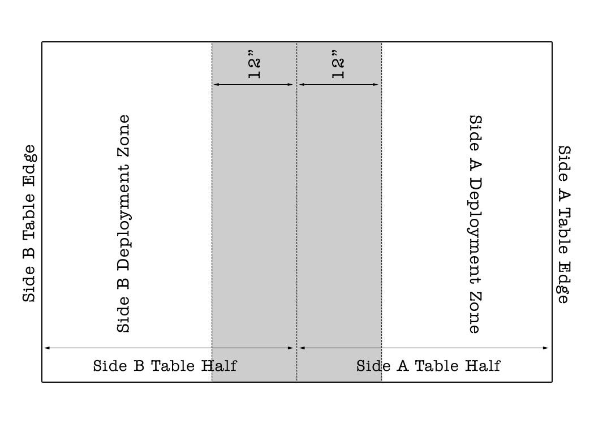

Mission II
Primärt Uppdrag:
Objektiv. Varje enhet som dör blir ett objektiv (Enheter som flyr eller inte kommer in på bordet är borta!, Samt den spelare som blir av med en enhet placerar ut objektivet på smidigaste sätt!) varje objektiv är värt 2vp.

Sekundära Uppdrag: Slay the Warlord, Linebreaker, First Blood = 2vp

Taktiskt beslut: Den spelare som inte börjar kan välja att inte slå för Seize the Initatitive, kan välja att göra en icke-scoring till scoring mot att ge bort 2 VP (även fordon samt flygare).

Regler: Night Fighting, Reserves

Slagets längd: Variable Game Length

1. Slå en tärning, vinnaren väljer vilken sida av bordet där han placerar ut sina styrkor.
2. Placera ut Fortifications
3. Slå för Warlord Traits
4. Slå för Psychic Powers
5. Slå för Night Fight
6. Slå en tärning, vinnaren av detta tärningsslag väljer vem som placerar ut sin armé först.
7. Spelaren som placerar ut sin armé först börjar, såvida inte motståndaren lyckas med Seize the initiative.
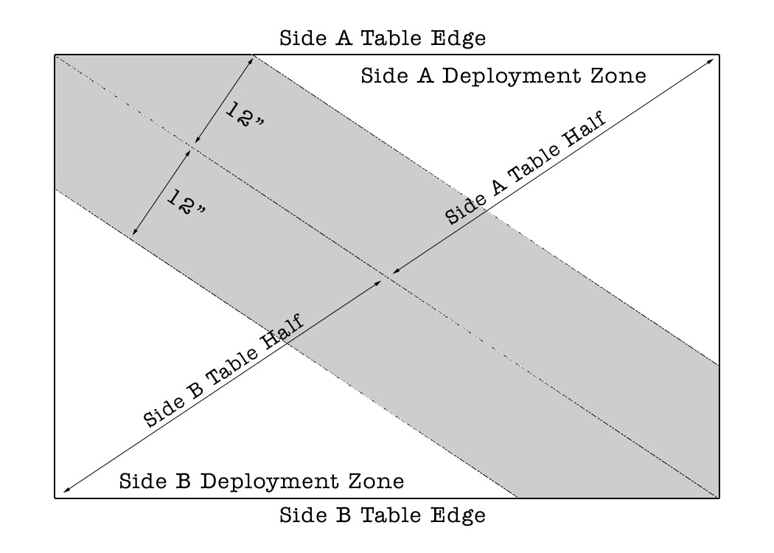

Mission III
Primärt Uppdrag:
I detta uppdrag deep strikar man ner de 4 objektiven fr o m tur 2. Objektiven slås in som reserver men de scattrar 3 D6 (aldrig hit utan bara pil). Objektiven är värda 1 Vp i egen zon, 2 Vp i neutral zon och 3 Vp i motståndarens zon, objektiven kan scattra av planen och då är borta.

Utöver detta, får varje spelare 1 Victory Point för varje enhet från motståndarens Heavy Support som är helt förstörd. Enheter som flyr eller inte finns på brädet när slaget är slut, räknas som förstörda.

Sekundära Uppdrag: Slay the Warlord, First Blood, Linebreaker

Taktiskt beslut: Den spelare som börjar kan välja att förlora initivativet mot att ge bort 2 VP .

Regler: Night Fighting, Reserves

Heavy Metal: Till skillnad från andra uppdrag, så är dina enheter från Heavy Support scoring units i detta uppdrag, detta är utöver dina vanliga Scoring, som fortfarande är det.. Även dina fordon från Heavy Support är Scoring, så länge de inte är Immobilised.

Slagets längd: Variable Game Length

1. Slå en tärning, vinnaren väljer vilken sida av bordet där han placerar ut sina styrkor.
2. Placera ut Fortifications
3. Slå för Warlord Traits
4. Slå för Psychic Powers
5. Slå för Night Fight
6. Slå en tärning, vinnaren av detta tärningsslag väljer vem som placerar ut sin armé först.
7. Spelaren som placerar ut sin armé först börjar, såvida inte motståndaren lyckas med Seize the initiative.
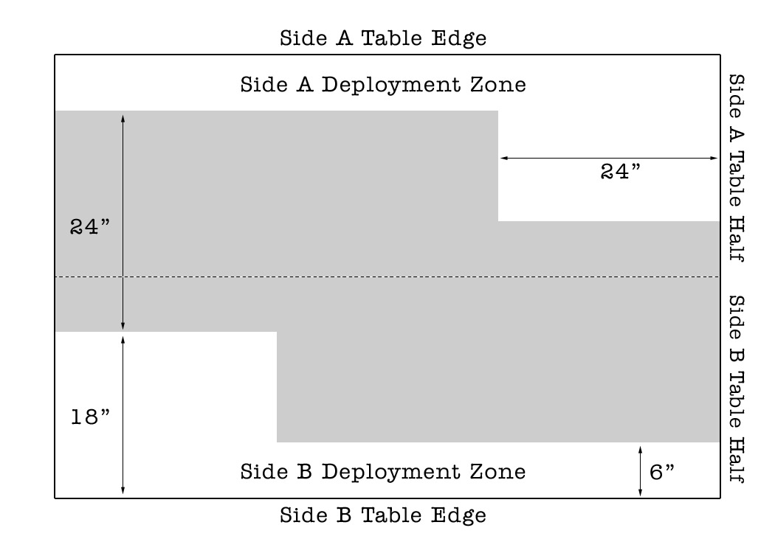

Mission IV
Primärt Uppdrag:
I slutet av slaget erhåller varje spelare 1 Victory Point för varje fiende-enhet som är helt förstörd. Enheter som flyr eller inte finns på brädet när slaget är slut, räknas som förstörda. Independent Characters och Dedicated Transports är räknas som enskilda enheter och ger Victory Points om de förstörs.

Sekundära Uppdrag: Slay the Warlord, First Blood, Linebreaker

Taktiskt beslut: Den spelare som inte börjar kan välja att inte slå för Seize the Initatitive, kan ge en enhet Relentless mot att ge bort 1 VP .

Regler: Night Fighting, Reserves,

Slagets längd: Variable Game Length

1. Slå en tärning, vinnaren väljer vilken sida av bordet där han placerar utsina styrkor.
2. Placera ut Fortifications
3. Slå för Warlord Traits
4. Slå för Psychic Powers
5. Slå för Night Fight
6. Slå en tärning, vinnaren av detta tärningsslag väljer vem som placerar ut sin armé först.
7. Spelaren som placerar ut sin armé först börjar, såvida inte motståndaren lyckas med Seize the initiative.
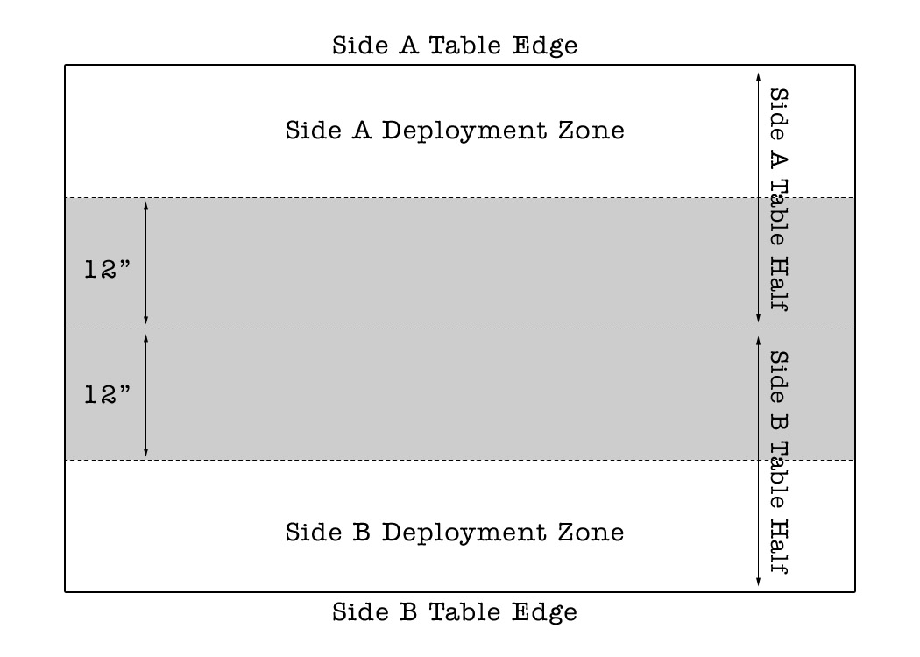

Mission V

Primärt Uppdrag:
Placera ut 4 objektiv, 1 i mitten av varje Quarter. I slutet av matchen är objektiven värda 1 Vp i egen zon, 2 Vp i neutral zon och 3 Vp i motståndarens zon, objektiven kan scattra av planen. Objektiven scattrar 2 D6 varje game turn samt att de kan scattra av planen och är borta.

Utöver detta, får varje spelare 1 Victory Point för varje enhet från motståndarens Fast Attack som är helt förstörd. Enheter som flyr eller inte finns på brädet när slaget är slut, räknas som förstörda.

Sekundära Uppdrag: Slay the Warlord, First Blood, Linebreaker

Taktiskt beslut: Den spelare som inte börjar kan välja att ta bort valfritt HQ även sin Warlord och få intitiativet.
OBS: Detta räknas inte som Slay the Warlord. Tack vare detta kan bara den som tagit bort sin Warlord göra Slay the Warlord mot sin motståndare, men den Warlord trait man valt försvinner.

Fast Recon: Till skillnad från andra uppdrag, så är dina enheter från Fast Attack scoring units i detta uppdrag, detta är utöver dina vanliga Scoring, som fortfarande är det.. Även dina fordon från Fast Attack är Scoring, så länge de inte är Immobilised.

Regler: Night Fighting, Reserves

Slagets längd: Variable Game Length

1. Slå en tärning, vinnaren väljer vilken sida av bordet där han placerar ut sina styrkor.
2. Placera ut Fortifications
3. Placera objektiv , spelaren som valde bordshalva börjar placera objektiv.
4. Slå för Warlord Traits
5. Slå för Psychic Powers
6. Slå för Night Fight
7. Slå en tärning, vinnaren av detta tärningsslag väljer vem som placerar ut sin armé först.
8. Spelaren som placerar ut sin armé först börjar, såvida inte motståndaren lyckas med Seize the initiative.


